Группа «Лесовичок»
Дистанционное обучение с 27.04-01.05.

Занятие по развитию речи в старшей группе.
Тема «Повествование»

Давай закроем глазки и успокоимся. Спинку расправили. Ножки поставили удобно, можно открыть глазки. Чтобы утром весь день был бодрым и веселым, мы делаем что? (ответ: утреннюю гимнастику).
Наши язычки тоже хотят быть бодрыми и веселыми, и целый день не уставать, давай сделаем гимнастику
2.Артикуляционная гимнастика «Окошко».
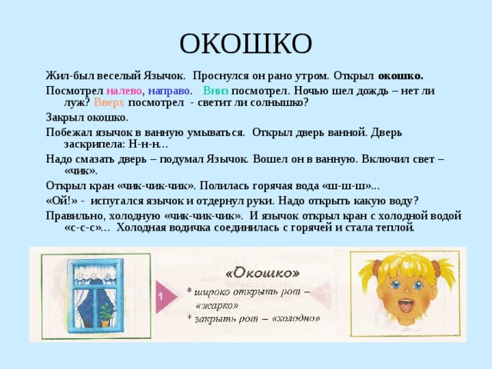

1. Представь, что нам пришлось сочинять сказку.
-С чего бы мы начали составлять сказку или рассказ? (Ответ).
Главная тема повествования (т.е. о чем или о ком вы собираетесь рассказывать, главная тема может быть отражена в названии произведения)
Я назову сказку, которую ты, возможно, не знаешь, но по ее названию ты сможешь определить о ком пойдет речь и что произойдет с этим героем «Петушок золотой гребешок» О ком эта сказка? О чем в ней пойдет речь?
(ответ) 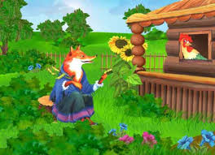

Назови твои любимые сказки и скажи о чем они рассказывают?
Итак, мы уже узнали: что в любой сказке должна быть главная мысль(идея), чтобы найти главную мысль (определить её) необходимо ответить на вопрос о чём эта сказка? Главная мысль часто совпадает с названием произведения.

Физминутка "Сказка".

Мы по сказке походили, все в ней круто изменили.
Мы ногами топали, мы в ладоши хлопали.
Будут в сказке помнить нас, наклонялись мы на раз.
На два поднимались, всем поулыбались.
И опять потопали, и ручками похлопали.
Вот какие молодцы. Вот какие удальцы!
(движения по тексту).
2. Сочинить сказку это все равно, что построить дом. А знаешь ли ты как строят дома? (ответы предположения ребенка)
Сначала нужно поставить фундамент, на фундамент поставить стены и в конце положить крышу. (стороят дом из модулей). Если дом построен правильно, по правилам ,то он будет крепким и надежным, а если нарушить правила строительства дома, как думаешь, что произойдет? Дом разрушиться.

Пальчиковая гимнастика. «Дом»

Я хочу построить дом,
(Руки сложить домиком, и поднять над головой)
Чтоб окошко было в нём,
(Пальчики обеих рук соединить в кружочек)
Чтоб у дома дверь была,
(Ладошки рук соединяем вместе вертикально)
Рядом чтоб сосна росла.
(Одну руку поднимаем вверх и "растопыриваем" пальчики)
Чтоб вокруг забор стоял,
Пёс ворота охранял,
(Соединяем руки в замочек и делаем круг перед собой)
Солнце было, дождик шёл,
(Сначала поднимаем руки вверх, пальцы "растопырены". Затем пальцы опускаем вниз, делаем "стряхивающие" движения)
И тюльпан в саду расцвёл!
(Соединяем вместе ладошки и медленно раскрываем пальчики - "бутончик тюльпана")
При строительстве дома надо действовать по правилам не нарушая последовательности. Так же и при сочинении сказок, нужно соблюдать последовательность. Что же это за последовательность. В любой сказке есть начало(это как фундамент ) ,середина (это как стены в нашем доме) и конец (это как крыша нашего дома).Начало это такая часть сказки, в которой называются главные герой и рассказывается о событии, с которого все начинается, средняя часть эта часть сказки в которой развиваются главные события И конец сказки это заключительная часть в которой говорится о том, чем завершилось событие или приключение.
Вопросы:
Назови свою любимую сказку
- О чем говорится в начале? В середине? В конце?
(Начало – это та часть рассказа, в котором называются главные герои, и рассказывается о событии, с которого все начиналось).
- В средней части разные события сменяют друг друга.
- В конце говорится о том, чем завершилось событие. Все части сказки подчиняются главной теме. Без каждой части сказку просто невозможно сочинить.

Математика
Тема: «Счет предметов в линию. Количество предметов. Прямоугольник»

https://uchi.ru/teachers/stats/main

Художественная литература.
Заучивание стихотворения С. Есенина «Черёмуха».

